**МИНИСТЕРСТВО ОБРАЗОВАНИЯ**

**МОСКОВСКОЙ ОБЛАСТИ**

ПР ИК АЗ

г. Красногорск

Об утверждении графика работы аттестационных комиссий

Министерства образования Московской области

в 2019/2020 учебном году

26

В

соответствии

с

пунктом

Порядка

проведения

аттестации

педагогических работников организаций, осуществляющих образовательную

деятельность, утвержденного приказом Министерства образования и науки

Российской Федерации от 07.04.2014 №276 «Об утверждении Порядка

работников

организаций,

проведения

аттестации

педагогических

осуществляющих образовательную деятельность», ПРИКАЗЫВА Ю:

Утвердить прилагаемый График работы аттестационных комиссий

области

по

Министерства

аттестации

образования

Московской

педагогических

государственных

работников

Московской

организаций

области, осуществляющих образовательную деятельность, руководителей

государственных

образовательных

организаций

Московской

области,

подведомственных

Министерству

образования

Московской

области,

педагогических

работников

муниципальных

и

и

частных организаций

в Московской области, осуществляющих образовательную деятельность,

в 2019/2020 учебном году.

Первый заместитель министра

образования Московской области

И.А. Каклюгина

000952

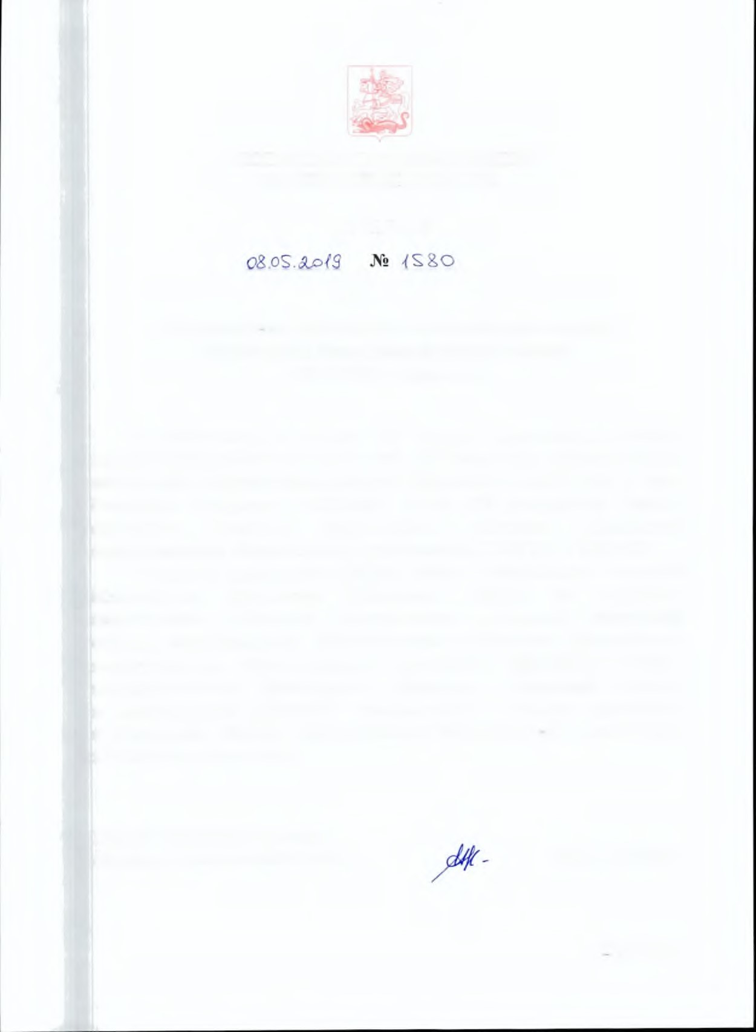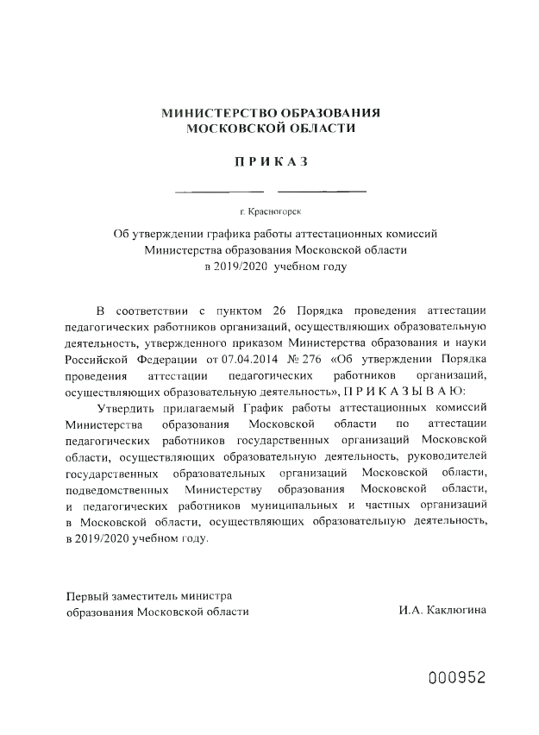

УТВЕРЖДЕН

приказом Министерства образования

Московской области

ОТ

*0*

&

.0^. ,-Ьр^Я

№

y s & 0

График работы аттестационных комиссий

Министерства образования Московской области

по аттестации педагогических работников государственных организаций

Московской области, осуществляющих образовательную деятельность,

руководителей государственных образовательных организаций Московской

области, подведомственных Министерству образования Московской области,

и педагогических работников муниципальных и частных организаций

в Московской области, осуществляющих образовательную деятельность,

в 2019/2020 учебном году.

№

п/п

Даты заседаний аттестационных комиссий

Министерства образования Московской области

по аттестации педагогических работников государственных

организаций Московской области, осуществляющих

образовательную деятельность, руководителей государственных

образовательных организаций Московской области,

подведомственных Министерству образования Московской области,

и педагогических работников муниципальных

и частных организаций в Московской области, осуществляющих

образовательную деятельность

1

**.**

**11**

**октября 2019 года**

2.

**8**

**ноября 2019 года**

3.

**18**

**декабря 2019 года**

4.

**6**

**февраля 2020 года**

5.

**3**

**марта 2020 года**

6.

**14**

**апреля 2020 года**

